Аналіз результатів опитування

«Анкета випускника щодо працевлаштування 2025-2026»

Інституту біомедичних технологій (ІБМТ).

1. Профіль та мотивація вибору професії
- Мотивація: Ключовими чинниками при виборі професії для випускників ІБМТ стали відповідність знань і нахилів майбутній діяльності, гідна зарплата в майбутньому та перспективи працевлаштування.
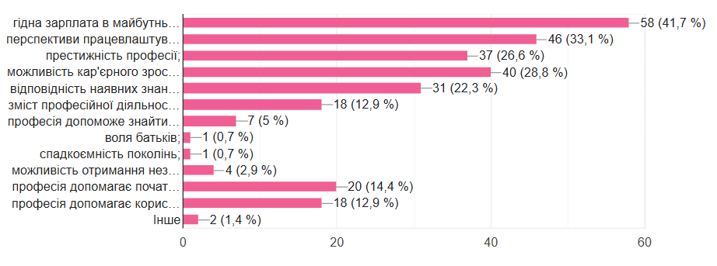

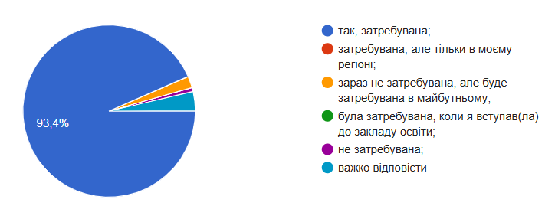
- Затребуваність: Усі респонденти одностайно вважають свою професію затребуваною на ринку праці.

2. Працевлаштування та адаптація на робочому місці
- Статус працевлаштування: Переважна більшість випускників працює за спеціальністю. Багато хто почав працювати ще зі студентських років.
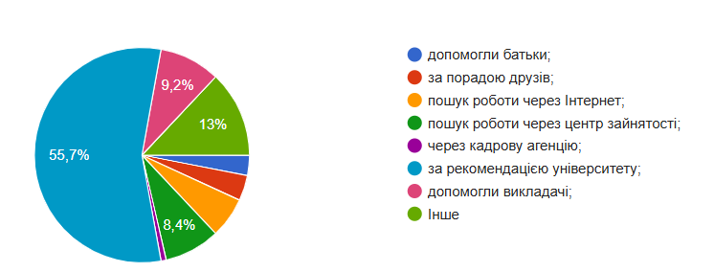
- Пошук роботи: Основними каналами працевлаштування стали рекомендації університету та допомога викладачів. Труднощів при пошуку роботи студенти переважно не відчували («легко було знайти роботу»).

- Терміни: Більшість працевлаштувалися протягом одного тижня або вже мали роботу на момент випуску.
- Географія: Роботу знаходять як у межах регіону навчання, так і за його межами.
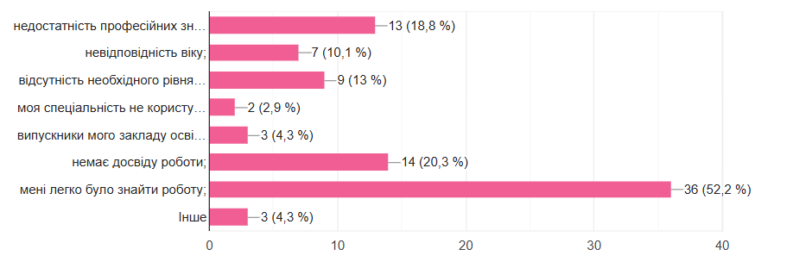
- Труднощі під час пошуку роботи:

3. Оцінка якості освіти та конкурентоспроможності
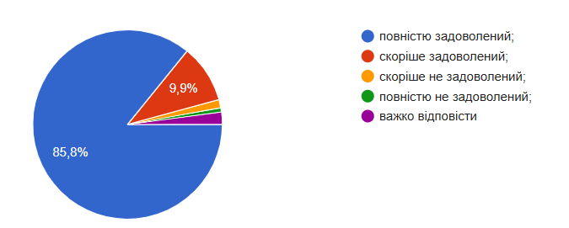
- Задоволеність освітою: Випускники повністю задоволені рівнем отриманої освіти. Більшість вважає отримані знання достатніми для професійної діяльності.

- Рівень підготовки (самооцінка за 5-бальною шкалою):
  - Теоретична підготовка: 5 балів.
  - Професійні функції та практичне застосування знань: 5 балів.
  - Soft Skills (комунікабельність, робота в команді, самоорганізація): 5 балів.
  - Комп'ютерна грамотність та спеціалізовані програми: 5 балів.
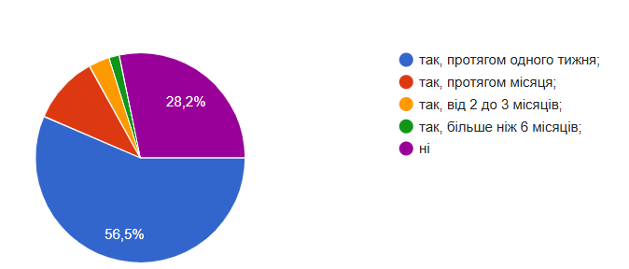
- Додаткове навчання: Більшості випускників ІБМТ не довелося перенавчатися під час вступу на роботу, що свідчить про високу відповідність програми вимогам ринку.

4. Оплата праці та додаткові послуги
- Рівень доходу: Респонденти оцінюють оплату праці як достойну або таку, що навіть перевищила їхні очікування.
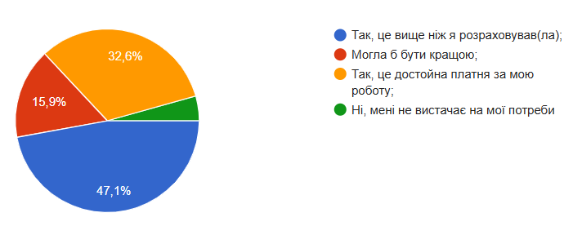

- Додаткові послуги університету: Випускники висловили найвищу задоволеність (5 балів) послугами зі сприяння працевлаштуванню, проведенням стажувань (практик) та тренінгами від практиків.
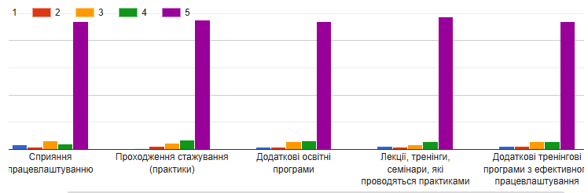

5. Висновки
Випускники ІБМТ демонструють найвищий рівень задоволеності серед усіх категорій опитаних. Програма забезпечує швидкий старт кар'єри, а підтримка університету (практика, рекомендації) відіграє ключову роль у їхньому успішному працевлаштуванні.

